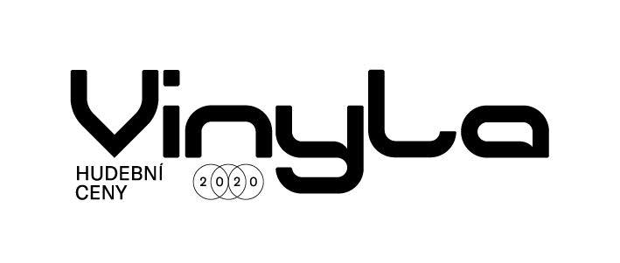
Tisková zpráva
Praha, 17. září 2020

Hudební ceny Vinyla oslaví deset let, podzim zahájí devíti koncerty
Do desátého ročníku vstupují hudební ceny Vinyla, jejichž organizátoři chystají devět koncertních večerů. Několik měsíců připravovanou sérii akcí průběžného festivalu Vinyla by rádi realizovali i s vědomím pravděpodobných klubových omezení. V plánu od přelomu září a října až do prosince jsou převážně brněnská vystoupení Oldřicha Janoty s Martinem Kyšperským, kapely Hm… a projektu Solárium, Severního nástupiště nebo dvojice P/\ST. Své výročí ceny slaví také novým logem a webovými stránkami od respektovaného Anymade Studia.
Průběžný festival Vinyla 2020 zahájí v pondělí 30. září v brněnském Kabinetu Múz společný koncert kapely Hm... a projektu Solárium Ondřeje Kyase a Aleše Pilgra. V říjnu tamtéž zahrají 7krát3 s Hellwanou a Oldřich Janota s Martinem Kyšperským, v listopadu Kurvy Češi s V0nt a výjimečně ve znojemském klubu GoGo Science Killer a Snackthief. Následovat budou opět brněnská vystoupení Black Tar Jesus s Tamarou a v prosinci program uzavřou koncerty P/\ST s Matkou a Severního nástupiště s Billow.
„Hudební ceny Vinyla nejsou jednorázovou událostí spojenou pouze s jedním slavnostním večerem v Praze, na programu pracujeme celoročně. V létě jsme bohužel museli zrušit náš plánovaný program na Letní filmové škole Uherské Hradiště 2020, o to více jsme se ale soustředili na přípravu podzimního programu,“ říká za koordinátory Vinyly Pavel Uretšlégr. „Jsme si vědomi avizovaných (klubových) omezení. Program a jeho podobu budeme operativně upravovat tak, aby jej bylo možné realizovat v maximální možné mířě a s respektem a ohleduplností vůči divákům i vystupujícím,“ dodává druhý z koordinátorů Vinyly Tomáš Grombíř.
Jedním z cílů organizátorů Vinyly je zařazování hudby do širšího společenského kontextu, poukázání na kvalitní hudební produkci a stírání hranic mezi mainstreamovou a alternativní hudbou. Umělci nominovaní za rok 2020 budou ohlášeni tradičně v první polovině prosince. Slavnostní vyhlášení X. ročníku Vinyly se uskuteční 24. února 2021 opět v pražském Lucerna Music Baru. U příležitosti výročí cen organizátoři představují také nové webové stránky a nové logo Vinyly od Anymade Studia, které mj. stojí za aktuální vizuální identitou Galerie Hlavního města Prahy nebo Lunchmeat Festivalu. Studio Petra Cabalky a Filipa Nerada má na svém kontě řadu ocenění v soutěžích jako např. Nejkrásnější kniha roku či Czech Grand Design.
Přehled plánovaných akcí Průběžného festivalu Vinyla 2020:
30. 9. Hm… / Solárium, Brno (Kabinet Múz)
15.10. 7krát3 / Hellwana, Brno (Kabinet Múz)
22.10. Oldřich Janota / Martin E. Kyšperský, Brno (Kabinet Múz)
07.11. V0nt / Kurvy Češi, Brno (Kabinet Múz)
21.11. Science Killer / Snackthief, Znojmo (GoGo Music Klub)
27.11. Black Tar Jesus / Tamara, Brno (Kabinet Múz)
08.12. P/\ST / Matka, Brno (Kabinet Múz)
16.12. Severní nástupiště / Billow, Brno (Kabinet Múz)
O Vinyle
Cenu inicioval a produkčně zajišťuje spolek Vinyla, zastoupený Pavlem Uretšlégrem a Tomášem Grombířem. V I. ročníku Vinyly (2011) byly oceněny v jednotlivých kategoriích skupina B4 za album Didaktik Nation Legendary Rock (Deska roku), Fiordmoss (Objev roku) a festival Creepy Teepee (Počin roku). Ve II. ročníku byly oceněny Květy za album Bílé včely (Deska roku), Planety (Objev roku) a Vydavatelské aktivity Polí5 (Počin roku). Ve III. ročníku si ocenění odnesly Vložte kočku za nahrávku SEAT (Deska roku), Nylon Jail (Objev roku) a Piana na ulici (Počin roku). Vítězové IV. ročníku jsou DVA s albem Nipomo (Deska roku), Schwarzprior (Objev roku) a Studio Needles se svou hudbou k audioknize Solaris (Počin roku). Vítězové V. ročníku jsou Dizzock s albem Elegy of Unsung Heroes (Deska roku), Aid Kid (Objev roku) a kompilace Jdi a dívej se (Počin roku). Laureáty Vinyly za rok 2016 jsou Dné s nahrávkou These Semi Feelings, They Are Everywhere (Deska roku), Orient (Objev roku) a brněnský festival Itch My hahaha (Počin roku). Vítězství VII. ročníku patří Pacino a jejich nahrávce Půl litru země (Deska roku), Objevem roku 2017 byla ambientní producentka Enchanted Lands a Počinem roku aktivity pražského labelu Genot Centre. Oceněnými za rok 2018 jsou s eponymním albem Povodí Ohře (Deska roku), Bílej kluk (Objev roku) a Aktivity ZVUK (Počin roku). Za Desku roku 2019 kritici zvolili aktuální album Plastová okna dvojice B4, Objevem roku byl projekt Margo zpěvačky a producentky Anety Martínkové a Počinem roku aktivity klubu Punctum.
Partneři
Hlavním partnerem hudebních cen Vinyla je společnost GZ Digital Media. Projekt hudebních cen Vinyla podporuje Ministerstvo kultury ČR, Státní fond kultury ČR, statutární město Brno, Magistrát hl. Města Prahy.
Bližší informace o hudebních cenách Vinyla včetně podrobného způsobu hlasování apod. naleznete na www.vinyla.cz.
Kontakt média
Zdeněk Neusar, zdenek@vinyla.cz, tel.: 604 480 710
Koordinátoři hudebních cen Vinyla
Tomáš Grombíř, tomas@vinyla.cz, tel.: 605 294 728
Pavel Uretšlégr, pavel@vinyla.cz, tel.: 725 424 423

